Hamburg - HafenCity
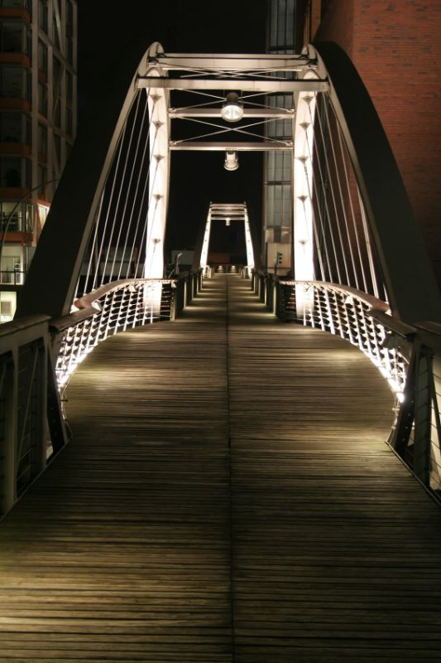
- Net als in Amsterdam worden de oude havens van Hamburg omgetoverd in een woon- werk-, recreatie- en cultuurgebied.
- Dit project – HafenCity – zal in 2025 klaar zijn en daarmee een waardevolle toevoeging aan de Hamburgse binnenstad.
- U vindt er nu al galeries, restaurants, terrassen en mooie parken. De oude havenpakhuizen combineren uitstekend met de nieuwe architectuur in deze wijk.
- Kijk bijvoorbeeld eens naar het concertgebouw in aanbouw, de Elbphilharmonie.
- Dit bijzondere gebouw zal in 2010 klaar zijn. Wilt u meer weten over de ontwikkeling van HafenCity, bezoek dan het InfoCenter in het Kesselhaus.
- Daar staat onder meer een maquette van het toekomstige HafenCity. Ook is er een gezellig café dat is gespecialiseerd in Kaffee und Kuche.
- Het Internationales Maritimes Museum opent haar deuren in de zomer van 2008 en is gevestigd in een fraai gerestaureerd pakhuis.
- Op een oppervlakte van maar liefst 12.000 vierkante meter (10 verdiepingen) is een schitterende tentoonstelling samengebracht over de geschiedenis van de scheepvaart.
- U ziet er scheepsmodellen, ontwerpschetsen, schilderijen, uniformen en wapens. Verder is er een grote fototentoonstelling.
- Een andere maritieme belevenis is een bezoek aan de onderzeeboot U-434.
- Deze 92 meter lange Russische onderzeeër werd gebruikt voor spionagedoeleinden.
- Nu kunt u het hele jaar door deze boot bezoeken en even de sfeer proeven van de Koude Oorlog.
HafenCity InfoCenter
Adres: Am Sandtorkai 30
Openingstijden: 10.00 – 18.00 (maandag gesloten, mei t/m september tot 20.00)
Toegangsprijs: gratis
Internationales Maritimes Museum
Adres: Magdeburger Strasse 1
Openingstijden: nog niet bekend
Toegangsprijs: nog niet bekend
U-434
Adres: Versmannstrasse 23 (Baakenhafen)
Openingstijden: 10.00 – 18.00
Toegangsprijs: € 8,00 (met rondleiding € 11,00), familiekaartje € 18,00

